Заканчиваются первые смены работы детских оздоровительных лагерей на базе школ Центрального района и с начала их работы сотрудниками Пожарно-спасательного отряда Центрального района совместно с сотрудниками ОНДПР Центрального района проводились занятия, викторины и эстафеты на противопожарную тематику с воспитанниками в каждом Лагере дневного пребывания – это лагерь «Мечта» на базе школы № 122 по адресу: Графский пер. д. 1, лагерь «Подсолнух» на базе школы № 174 по адресу: пер. Дегтярный, д. 24, лагерь «Трикитята» на базе школы № 300 по адресу: ул. Б. Московская, д. 10/1-3. Каждое занятие по пожарной безопасности направлено на формирование безопасного поведения у школьников. Цель таких мероприятий с детьми - пропаганда пожарно-технических знаний, направленных на предупреждение пожаров. В процессе занятия проведены тренировки по эвакуации в случае пожара и соревнования по пожарно-прикладному спорту. Во время таких необходимых мероприятий ребятам прививается желание к соревновательному процессу, они учатся пожарному делу, проверяют свои знания в области пожарной безопасности и проявляют себя.
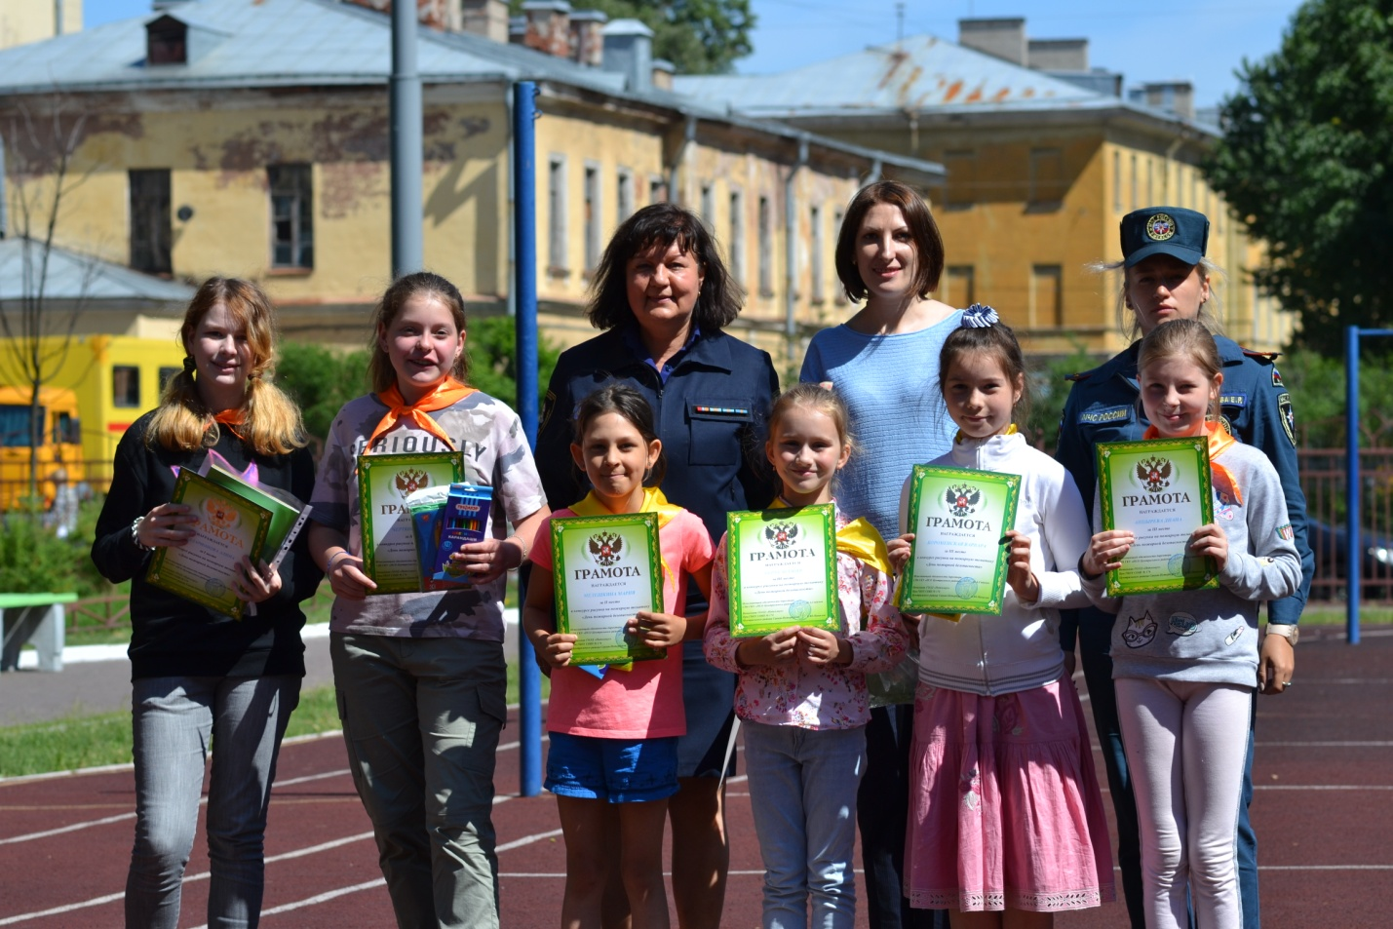
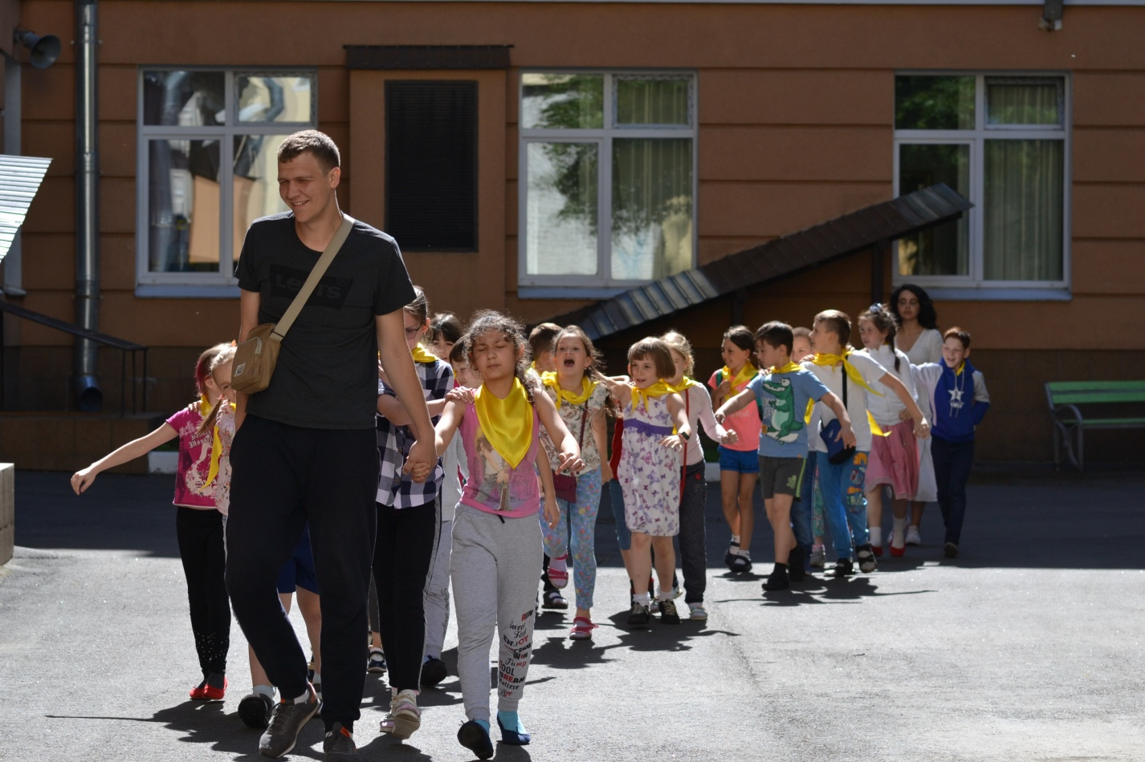
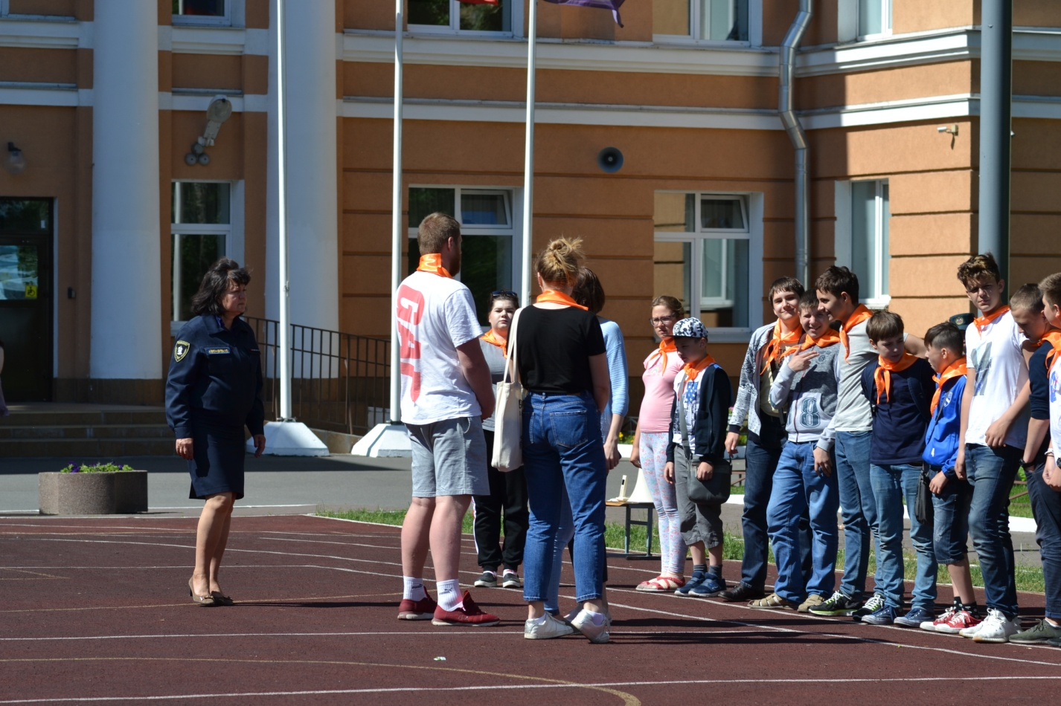
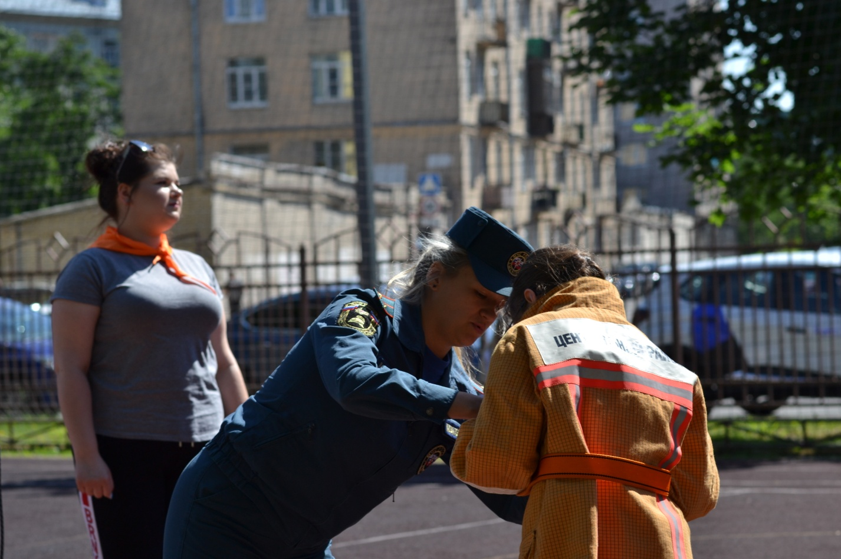
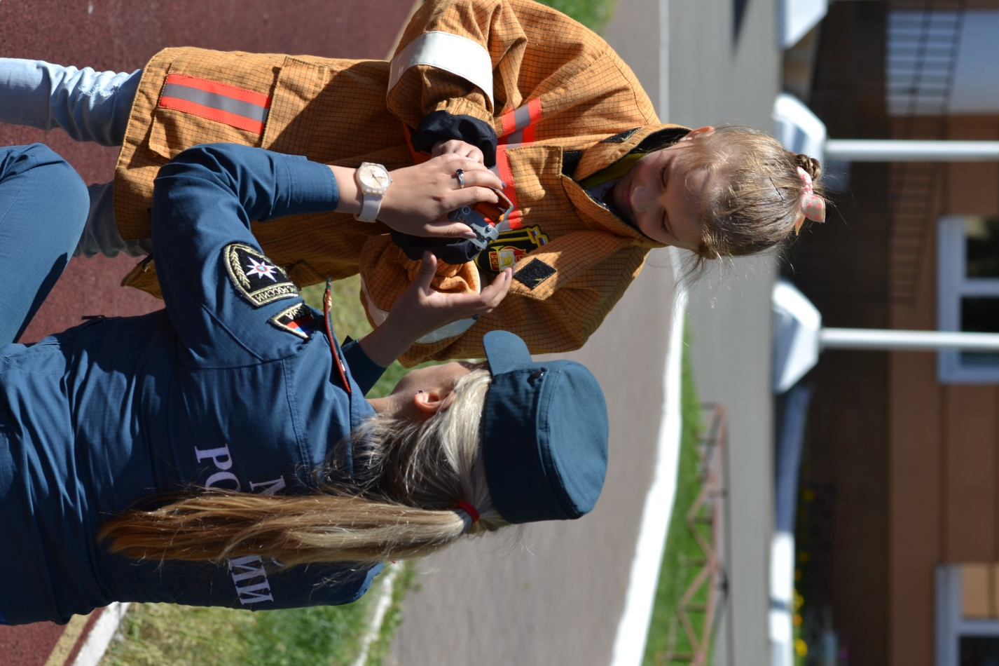

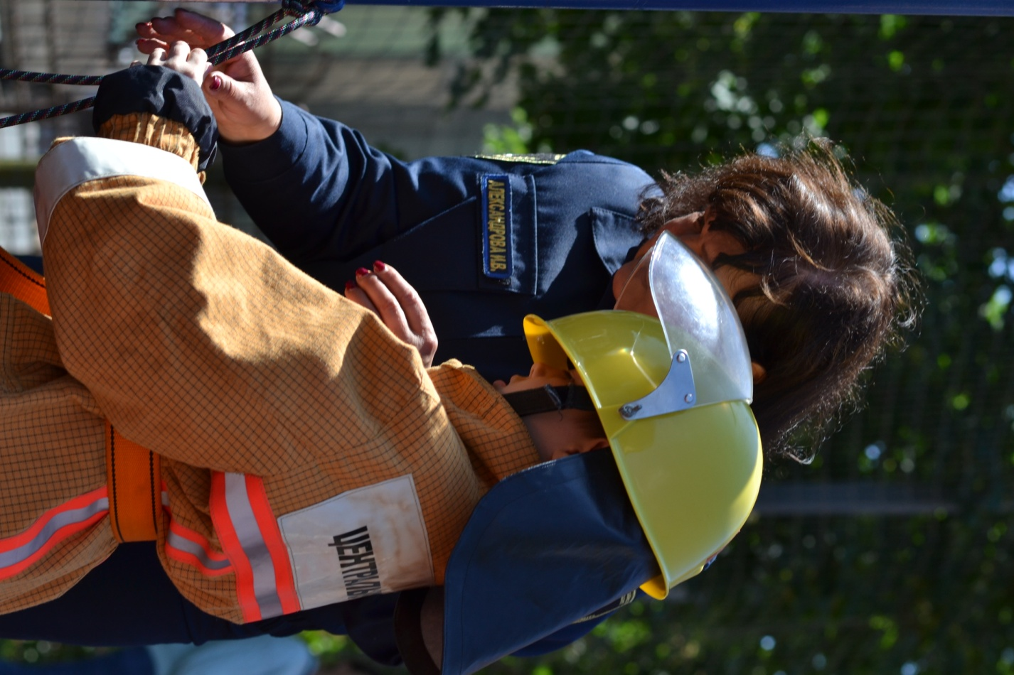
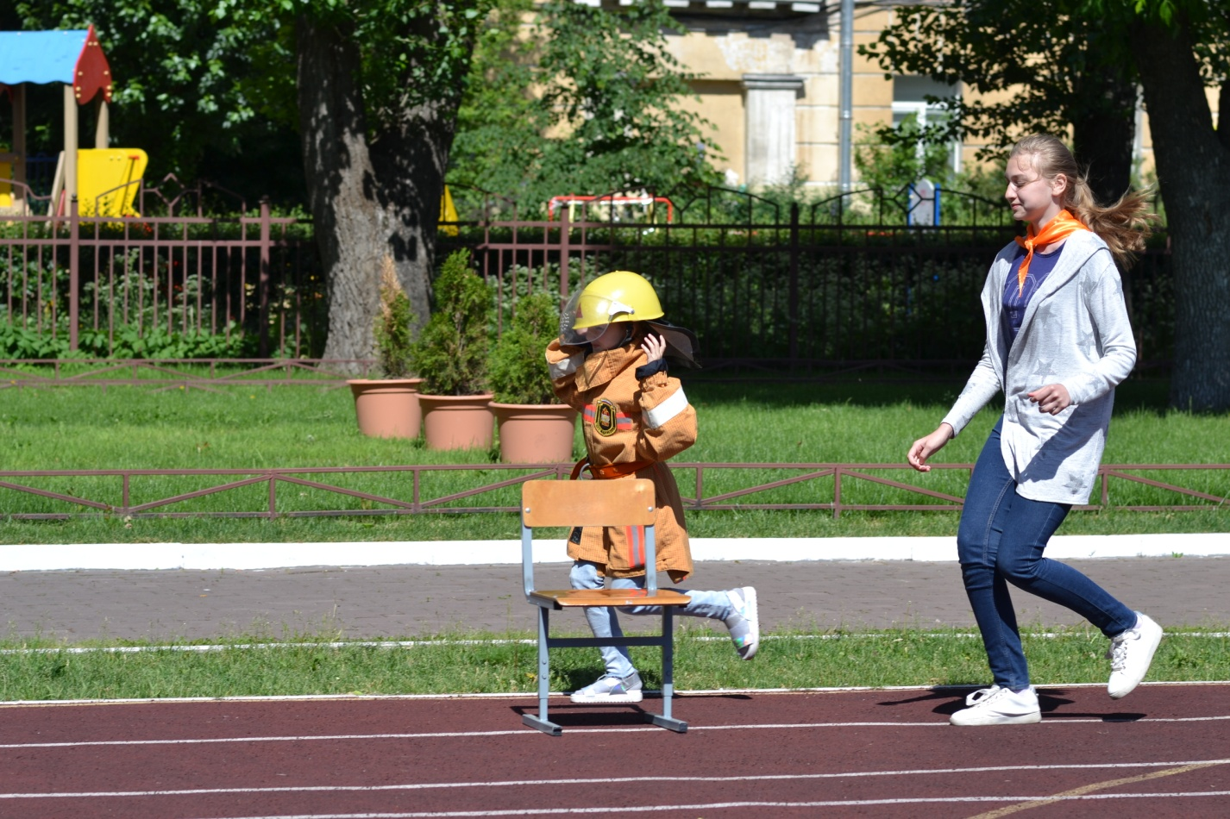

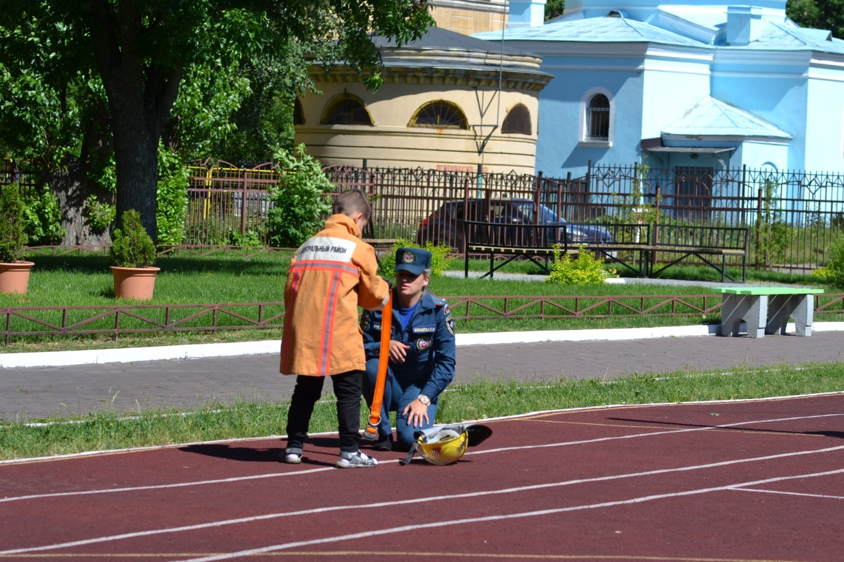

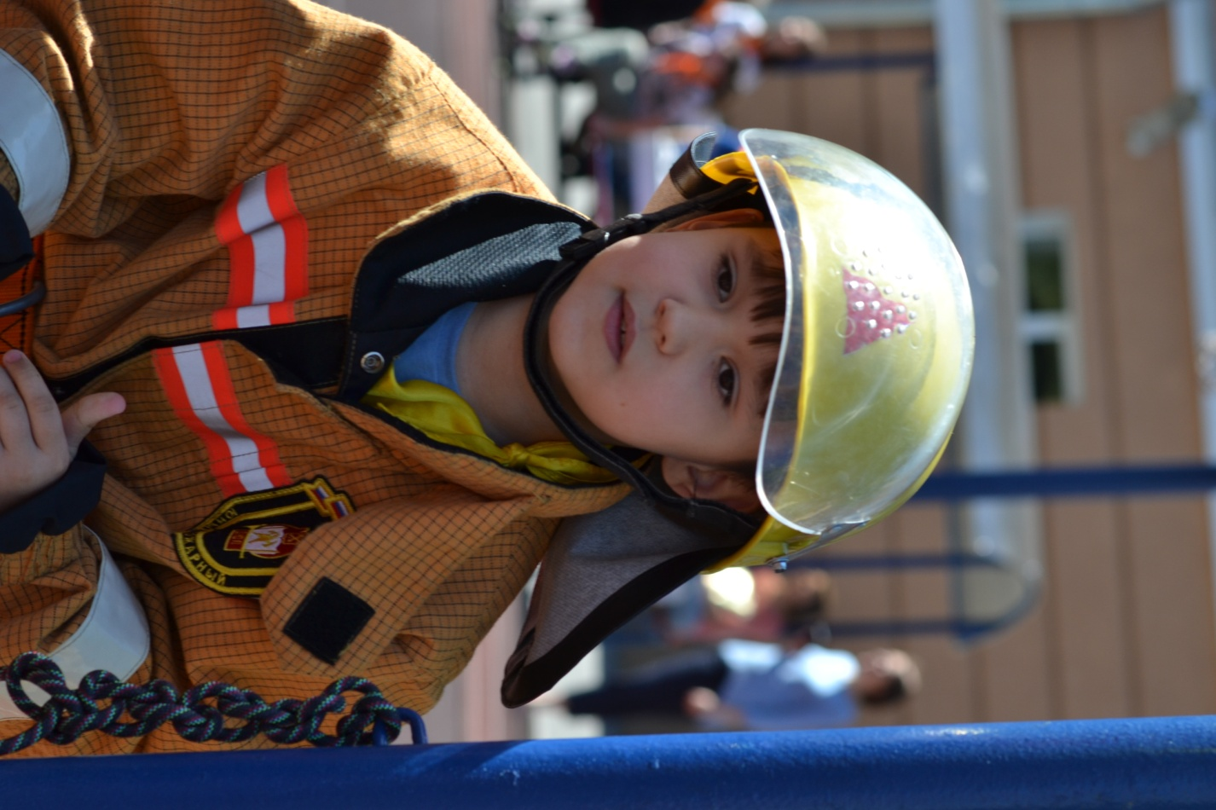

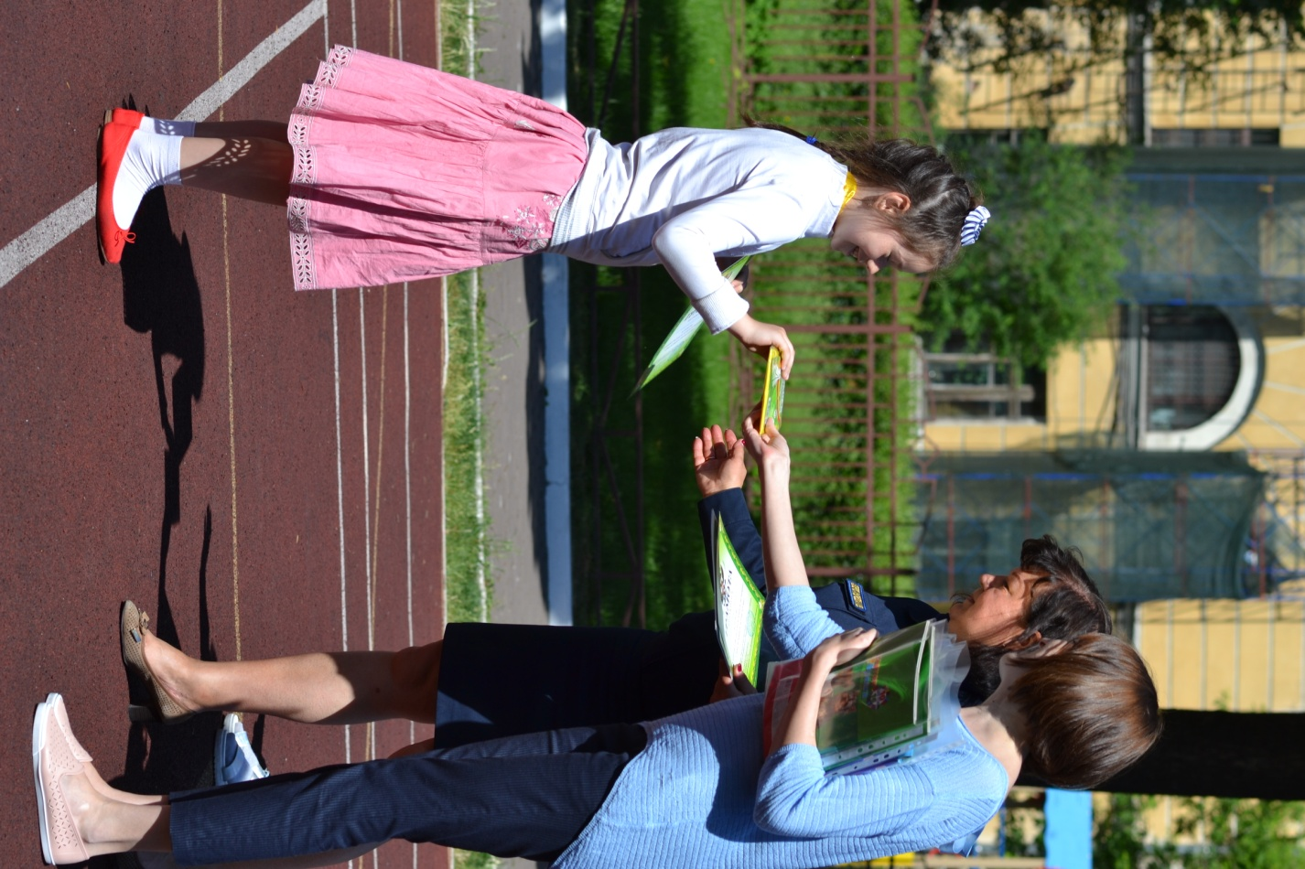

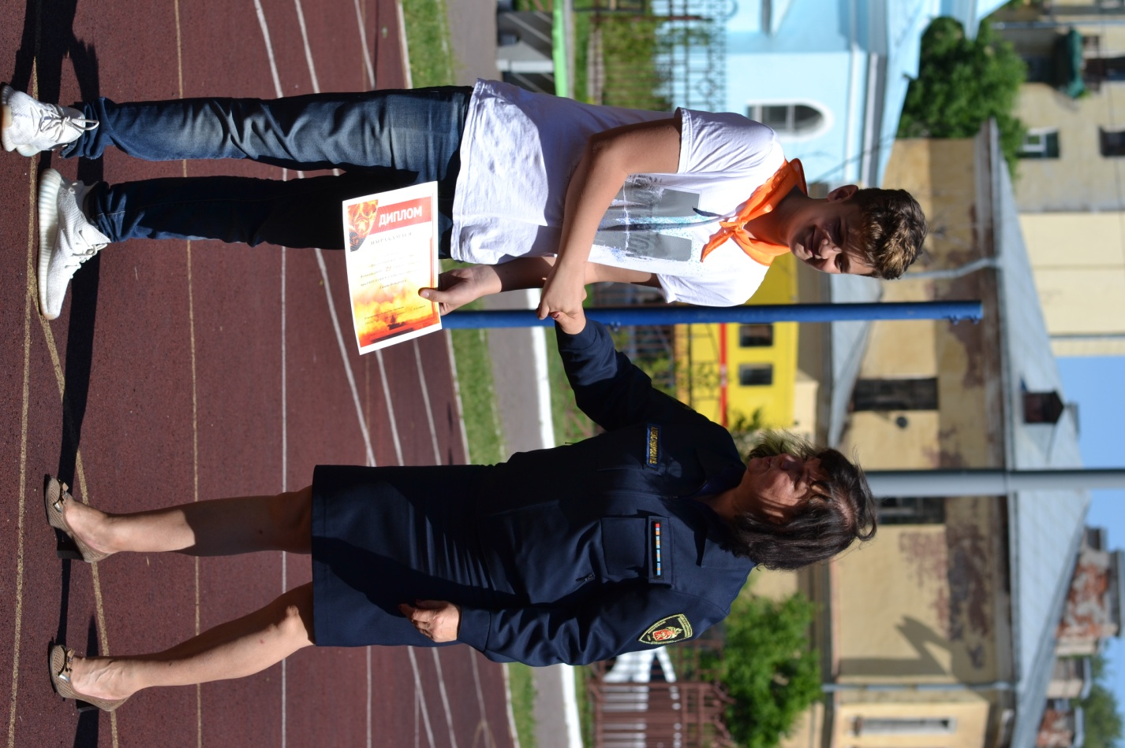

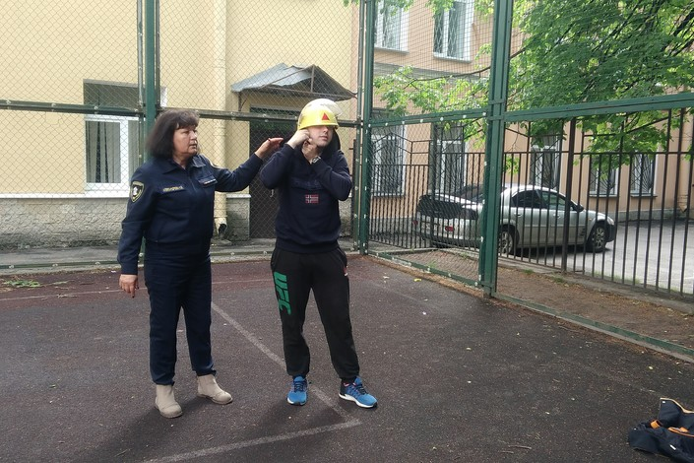

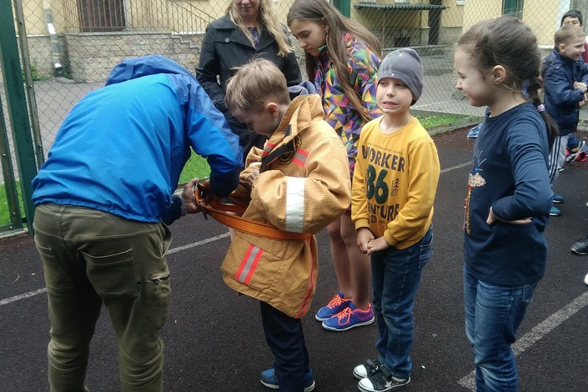

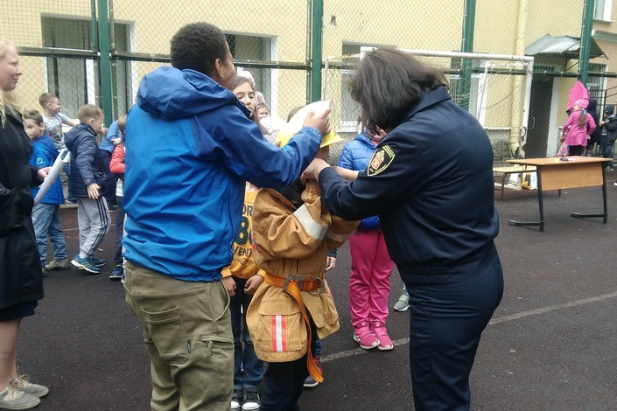

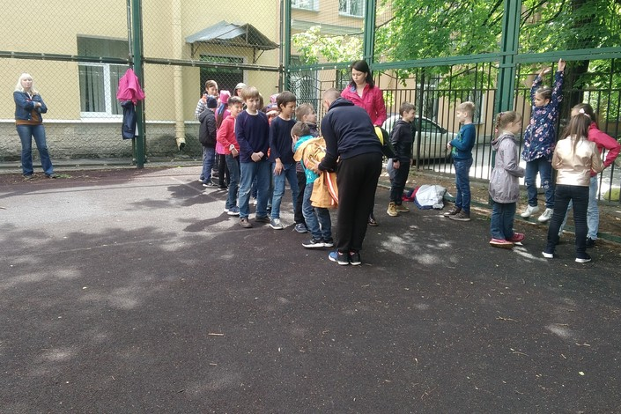

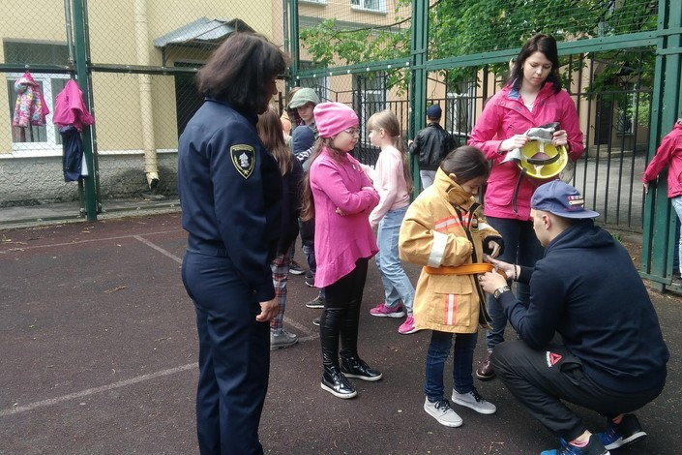
ОНДПР Центрального района
ГУ МЧС России по Санкт-Петербургу
25.06.2019

